

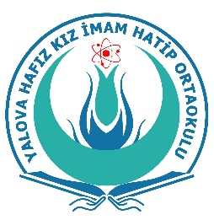**YALOVA PROJE İMAM HATİP ORTAOKULU**

**2025/2026 EĞİTİM-ÖĞRETİM YILI**

**I. DÖNEM VELİ TOPLANTISI GÜNDEM MADDELERİ**

**GÜNDEM MADDELERİ:**

1. Açılış, yoklama, gündem okunması ve sınıf veli temsilcisi seçimi.
2. Öğrenci velileriyle tanışma, veli
3. Öğrencilerin sağlık, beslenme, başarı ve sosyal durumlarının görüşülmesi.
4. Verimli ders çalışma yöntemleri ve derslere motivasyon konusunda bilgi verilmesi.
5. E-okul bilgi ve telefon numaralarının güncellemesi ve okul hakkında bilgi sunulması
6. Okul güvenliği konusunda bilgi sunulması, öğle yemeği bilgisi verilmesi
7. Davranışlarda model oluşturma
8. Öğrenci-öğretmen-veli ilişkisinin eğitim-öğretim açısından önemi
9. Okul-aile-öğretmen-öğrenci ilişkilerinin önemi
10. Planlı ve disiplinli yaşam modeli oluşturma
11. Öğrencinin çalışma araçlarını eksiksiz okulda bulundurması ve özen göstermesi
12. Kılık kıyafette düzen ve temizliğin sağlanması
13. Okula geliş saatlerine ve kahvaltısına itina gösterilmesi
14. Olumsuzluklarla karşılaşıldığında ilk olarak diyalog ve sınıf rehber öğretmeniyle iletişim yolunun tercih edilmesi
15. Dilek ve temenniler

**MEHMET TATAR**

**OKUL MÜDÜRÜ**